Министерство науки и высшего образования Российской Федерации

Федеральное государственное автономное образовательное учреждение

высшего образования

**«Пермский национальный исследовательский**

**политехнический университет»**

Кафедра «Информационные технологии и автоматизированные системы»

направление подготовки: 09.03.01 – «Информатика и вычислительная техника»

**ОТЧЁТ**

**Лабораторная работа №1**

**«Классы и объекты**

**Инкапсуляция»**

Выполнила работу:

студентка гр. ИВТ-24-2б

Малая Алина Александровна

Проверил:

Доцент кафедры ИТАС

Полякова Ольга Андреевна

(оценка) (подпись)

(дата)

г. Пермь, 2025

**Постановка задачи**

Поле first – дробное число х, координата точки , поле second – дробное число y, координата точки. Реализовать метод distance() – вычисление расстояния от точки с координатами (first, second) до начала координат.

**UML Диаграмма**

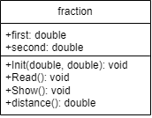

**Код программы**

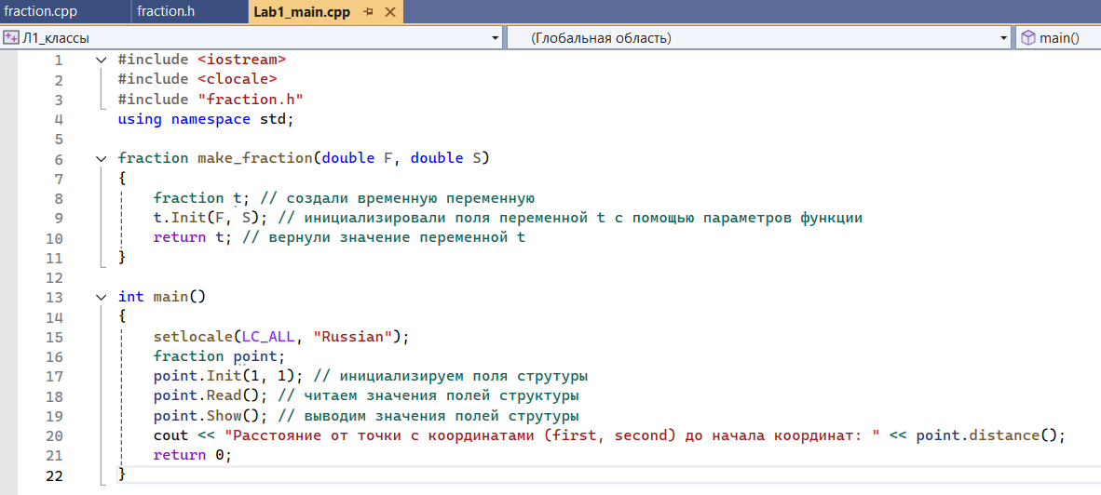

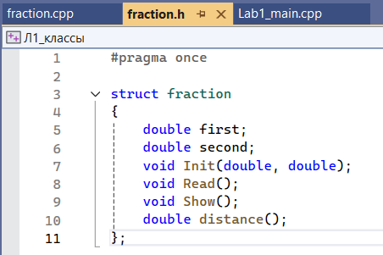

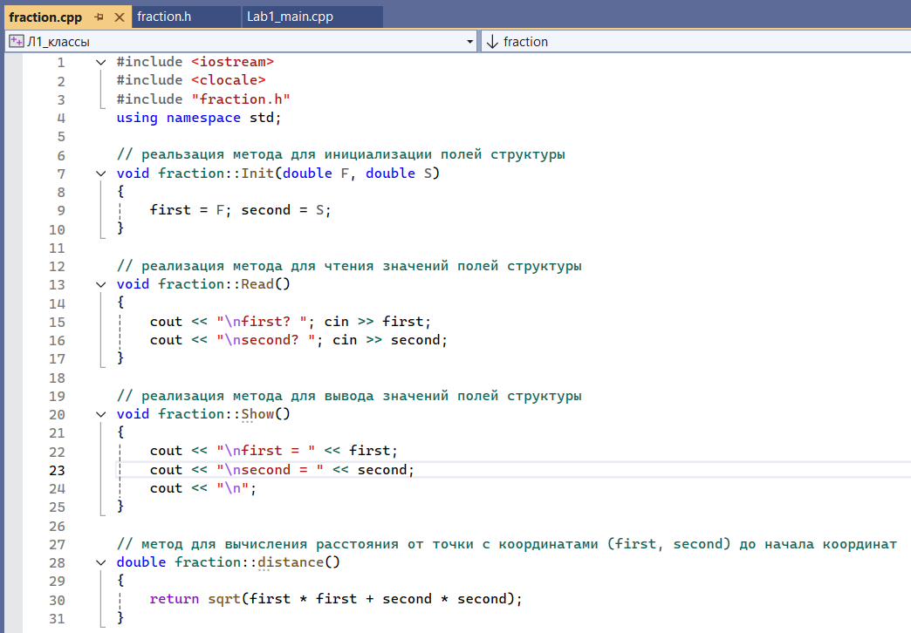

**Вывод**

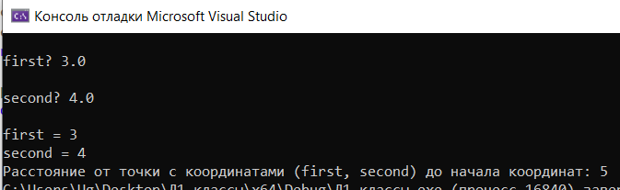

**Контрольные вопросы**

1. Что такое класс?

Класс – абстрактный пользовательский тип данных, представляет собой модель объекта реального или придуманного, в котором присутствуют данные и связи между ними (например, в виде функций)

1. Что такое объект (экземпляр) класса?

Объект – экземпляр класса, его элемент

1. Как называют поля класса?

Поля – атрибуты или переменные внутри класса, образующие структуру класса

1. Как называются функции класса?

Функции – методы класса, определяющие операции над объектом

1. Для чего используются спецификаторы доступа?

Спецификаторы доступа управляют видимостью элементов класса

1. Для чего используется спецификатор public?

Public используется когда доступ к методам и данным разрешены из любой части кода

1. Для чего используется спецификатор private?

Private используется когда собственные компоненты локализованы в классе и не доступны извне

1. Если описание класса начинается со спецификатора class, то какой спецификатор доступа будет использоваться по умолчанию?

По умолчанию будет использоваться спецификатор доступа private

1. Если описание класса начинается со спецификатора struct, то какой спецификатор доступа будет использоваться по умолчанию?

По умолчанию будет использоваться спецификатор доступа public

1. Какой спецификатор доступа должен использоваться при описании интерфейса класса? Почему?

public. Интерфейс класса, то есть, методы и члены, которые предназначены для использования другими частями программы, должны быть объявлены с спецификатором доступа public. Это делает их доступными извне класса.

1. Каким образом можно изменить значения атрибутов экземпляра класса?

Непосредственно, если атрибуты public. Если атрибуты объявлены как public, то их значения можно изменить напрямую, используя оператор. (для объектов) или -> (для указателей на объекты).

Через методы класса (сеттеры), если атрибуты private или protected. Если атрибуты объявлены как private или protected, то изменить их можно только через специально предназначенные для этого методы класса, которые называются "сеттеры" (setters). Сеттеры обычно имеют вид void setAttributeName(newValue);. Это необходимо для инкапсуляции и контроля над тем, как изменяются данные объекта.

1. Каким образом можно получить значения атрибутов экземпляра класса?

Непосредственно, если атрибуты public. Если атрибуты объявлены как public, их значения можно получить напрямую, используя оператор. (для объектов) или -> (для указателей на объекты).

Через методы класса (геттеры), если атрибуты private или protected. Если атрибуты объявлены как private или protected, то получить их значения можно только через методы класса, которые называются "геттеры" (getters). Геттеры обычно имеют вид ReturnType getAttributeName();. Это позволяет контролировать доступ к данным и может включать дополнительную логику.

1. Как можно обратиться к полю name объекта s?

s->name так как s - это указатель на объект Student, для доступа к полям объекта используется оператор ->.

1. Как можно обратиться к полю name объекта s?

s.name так как s - это непосредственно объект Student, для доступа к полям объекта используется оператор.

1. Как можно обратиться к полю name объекта s?

s->name так как s - это указатель на объект Student, для доступа к полям объекта используется оператор ->. Несмотря на то, что класс Student объявлен как class, а не struct, поля name и group остаются по умолчанию private (в C++), поэтому прямой доступ (как если бы они были public) недоступен, если только не указано другое. Предполагая, что в примере нет public секции, содержащей declaration переменной name, то доступ таким образом не возможен.

1. Как можно обратиться к полю name объекта s?

s.name поскольку в классе Student указан спецификатор доступа public, все поля после него (в данном случае int group) доступны непосредственно через объект s с использованием оператора. Но нужно учитывать, что string name выше до public является private, и прямой доступ к нему будет ошибкой компиляции.

1. Как можно обратиться к полю name объекта s?

s->name так как s - это указатель на объект Student, и поле name объявлено как public, для доступа к полю используется оператор ->. Также, char* name требует особого внимания. Это указатель на массив символов (строку). Прежде чем его использовать, нужно выделить память, иначе будет ошибка.

**GitHub**

<https://github.com/amalayaa>